Интересные факты о числе Пи

14 марта во всем мире отмечается день числа Пи. Помимо этого дня в году нашелся еще один день, это 22 июля. И это неспроста, отношение 22/7 называют «архимедовой константой». Это число приближает число Пи с избытком. Точность такого приближения равна 0,002. Как же Архимед пришёл к этому значению? Пытаясь выявить отношение длины окружности к её диаметру, Архимед начертил шестиугольник, вписанный в окружность, а эту окружность поместил в квадрат.
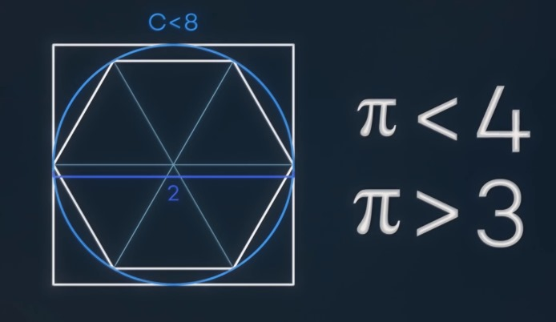
Архимед понял, что это отношение больше 3 и меньше 4 и начал увеличивать количество углов, доведя до 96-угольника.
Загадочное отношение длины окружности к её диаметру волновало великие умы еще в древности. Когда в древности плели корзины, то люди понимали, что прутья необходимо брать в три раза больше, чем расстояние между краями самой корзины. Более того, прутья необходимо брать немного больше, чем в три раза. Есть подозрения, что строения в древности башен цилиндрической формы потому часто и падали, что отношение длины к диаметру брали как число 3.
После Архимеда находилось много математиков, которые ставили перед собой цель найти как можно больше знаков после запятой. Среди них был Лудольф ван Цейлен, который удваивал количество углов у многоугольника по методу Архимеда до 60*(2) в степени 29. На это у него ушло более 10 лет. За все эти годы он открыл с точностью до 20 знаков после запятой.
Затем на свет появилось и само название от греческого слова «Пепиметрио» (окружность), от первых двух букв.
По мнению математика Льва Уткина : «Если бы не было числа Пи, то колеса были бы квадратными. Длина окружности и площадь круга определяются через эту константу, а если бы числа Пи не было, мы бы всё мерили квадратами».
Эта математическая константа является самой таинственной и загадочной. Поскольку число Пи не имеет конца и последовательность никогда не повторяется, то в этом числе можно найти все возможные комбинации любой последовательности чисел. Математики уже разработали приложение, в котором можно найти последовательно любую дату рождения какого угодно человека. Можете проверить сами! Это действительно потрясающая информация. Получается, что в числе Пи записаны даты всех людей, которые жили ранее, живут сейчас и те, которые еще не родились!
Число Пи можно встретить и при таких обстоятельствах, где его можно совсем не ждать. К примеру, метание дротиков. Вероятность того, что дротик попадёт в центр мишени, может быть описана при помощи закона нормального распределения — так вот в уравнении, описывающем этот закон, есть число Пи.
Пирамида Хеопса строилась с учётом этой математической константы — соотношение между высотой и периметром основания даёт в результате число 3,14.
Станислав Улам в 1965 году решил расположить число Пи весьма оригинально, по спирали. Число 3 поставил в самой середине, а остальные цифры по часовой стрелке.

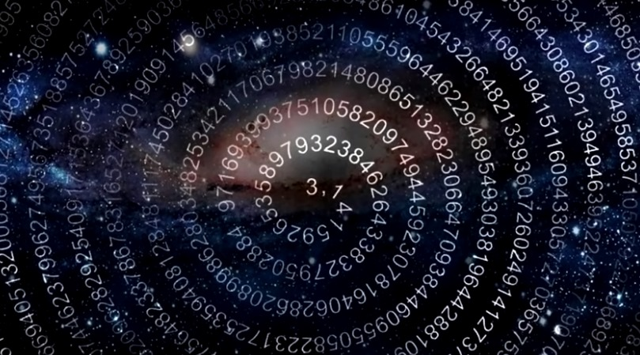
Затем начал закрашивать все простые числа. И вот такая красота у него получилась:

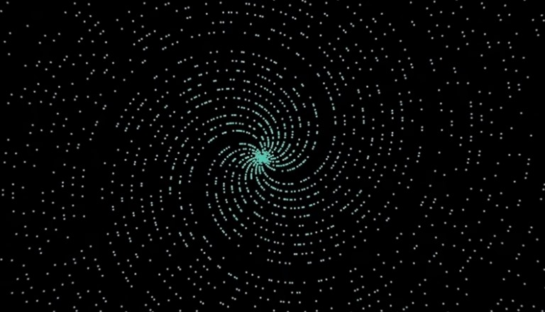
Сейчас мы понимаем, что разгадали далеко не все тайны этого потрясающего числа.

